**短线交易交易笔记本**

Date：

|  |  |  |  |  |  |
| --- | --- | --- | --- | --- | --- |
| **标的** | **方向** | **支撑位** | **压力位** | **买卖理由** | **Tips** |
| 中国国旅 | 买入 | 53.15 | 55.78 | 大盘放量大涨，减仓做T | 减仓700股，剩余400股 |
| 片仔癀 | 买入 | 78.93 | 83.99 | 大盘放量大涨，减仓做T | 减仓700股，剩余400股 |

|  |  |  |  |  |  |  |  |
| --- | --- | --- | --- | --- | --- | --- | --- |
| **日内** | **交易笔数** | **盈利交易数** | **亏损交易数** | **成功/失败比率** | **平均获利** | **平均亏损** | **总计** |
| **星期一** | 2 | 2 | 0 | 2/0 | 5200 | 0 | 10500 |
| **星期二** | 0 | 0 | 0 | 0 | 0 | 0 | 0 |
| **星期三** | 0 | 0 | 0 | 0 | 0 | 0 | 0 |
| **星期四** | 0 | 0 | 0 | 0 | 0 | 0 | 0 |
| **星期五** | 0 | 0 | 0 | 0 | 0 | 0 | 0 |
| **总计** | 0 | 0 | 0 | 0 | 0 | 0 | 0 |

**今日回顾：**

1. 上证：

收盘2564.88多重消息发酵，市场反弹强度超出预期，减仓。K线形态到上方缺口2675点遇阻，有小幅调整需求，调整后再上攻比较合适。

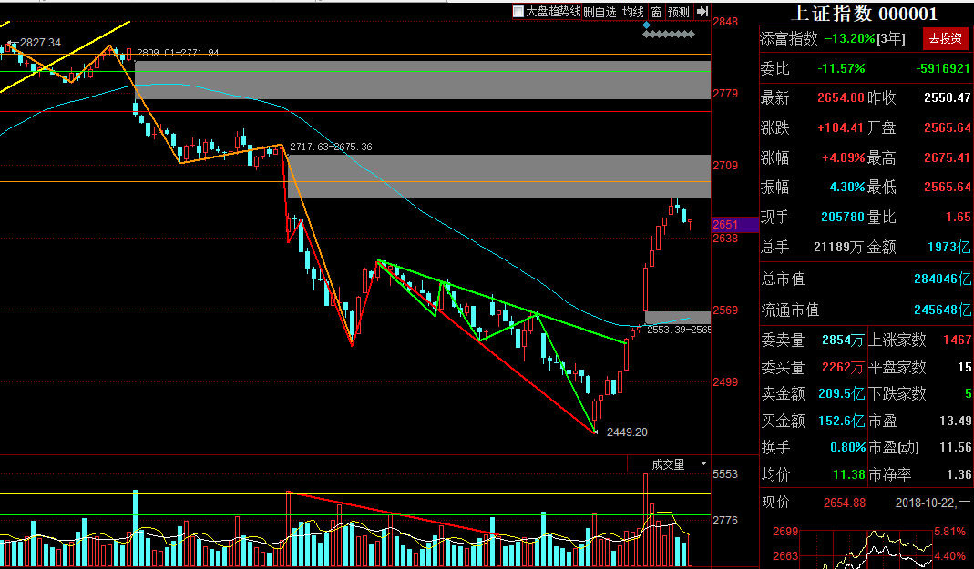

1. 上证50：

收盘2540.15回到平台，在2566点遇阻，等待明天突破缺口确认。

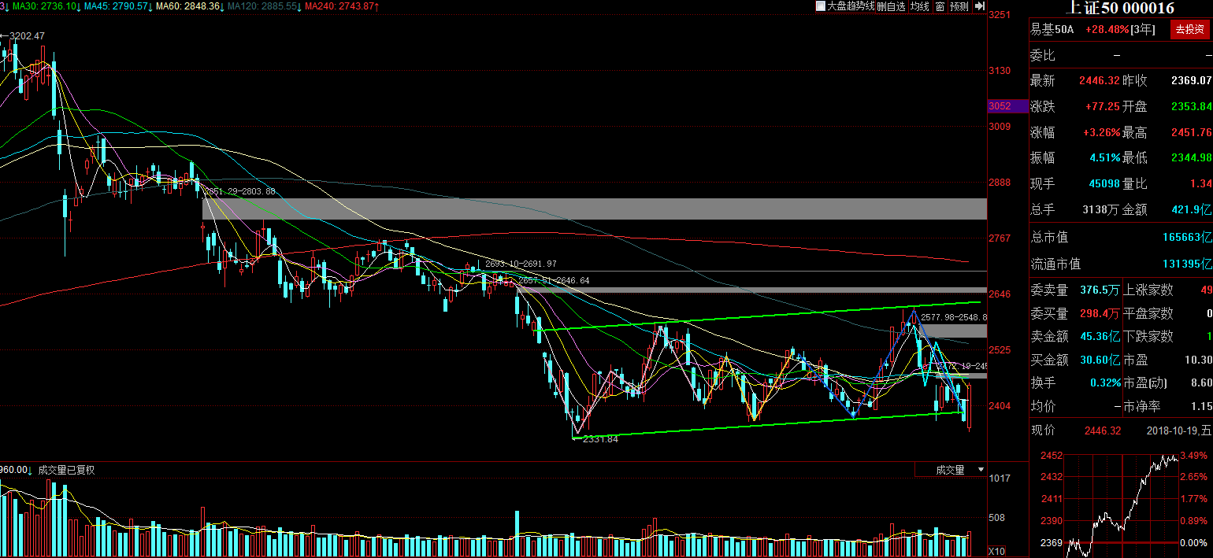

1. 港股：收盘26153.15， +2.32%
2. 人民币： 贬值创新低6.9477，+151基点
3. GC001：2.490，-4.41%
4. 融资融券余额：7721亿，-50.92亿

【要闻】

1、国务院金融稳定发展委员会召开防范化解金融风险专题会议

2、深交所：共同帮助支持有发展前景但暂时陷入经营困难的上市公司纾解股票质押困境

3、证监会：对标的资产曾申报IPO被否决的重组项目加强监管

4、《个人所得税专项附加扣除暂行办法(征求意见稿)》公布

5、李克强：中国将坚持市场化的汇率改革方向 不搞竞争性贬值

6、险资参与化解股权质押风险具体方案或正在制定

7、国家版权局：已对58家大型视频网站、音乐网站、网盘、文学网站开展版权重点监管

8、环境部、住建部联合开展2018年城市黑臭水体整治专项行动

9、基金业协会：私募基金参与并购重组纾解股权质押提供备案绿色通道

10、上交所：积极引导境内外长期资金投资A股

11、北京经信委：北京市2022年智能网联汽车及关联产业规模要达到1000亿元

12、下周360亿元市值限售股解禁，环比增加

13、多地出台政策促新能源汽车发展，公共机构带头推广

14、国家管网公司或推迟到明年组建 保供优先

15、9月份一线城市商品住宅销售价格环比下降

16、十大基金公司力挺A股：政策底夯实 投资价值凸显

17、今日头条估值750亿美元 正进行Pre-IPO轮融资

18、券商拟携手地方国资探路“类救助”基金

19、中证报头版：2500点重塑预期，长线投资已具安全边际

20、基金发行“冰点”或预示市场底部形成

【增减持】

桂林三金(002275)：控股股东拟增持5000万元-1亿元

华孚时尚(002042)：拟回购3亿元-6亿元股份

塞力斯(603716)：拟斥资3000万元至8000万元实施二次回购股份

金发科技(600143)：拟出资10亿元到20亿元回购股份

网宿科技(300017)：拟回购2-4亿元股份

众兴菌业(002772)：拟以5000万至1亿元回购股份

【公告】

金河生物(002688)：2018年全年净利预增30%至60%

ST冠福：前三季度净利同比增176%

中材科技(002080)：前三季度净利7.46亿元 同比增24%

设研院(300732)：前三季度净利1.75亿元 同比增45%

中国联通(600050)：三季报净利预增约164.5%

常铝股份(002160)：前三季度净利同比降75%

东易日盛(002713)：前三季度净利同比增99.54%

南极电商(002127)：前三季度净利同比增85%

新和成(002001)：三季报净利同比增长191.60%

赫美集团(002356)]：股东所持股份被动减持284万股

威华股份(002240)：拟收购盛屯锂业100%股权

科恒股份(300340)：实控人与江门国资平台达成支持扶助意向 将获流动性支持

依米康(300249)：中标阿里巴巴数据中心项目冷冻水精密空调集采项目

宁波建工(601789)：子公司签署12.5亿元施工合同

**明日计划：**

10-15日关注股票

~~汇川技术(-5.05%)~~

10-16日关注股票：

~~云南城投(-5.16%)、大东海A(+1.12%)、海峡股份(+1.79%)、海航基础(+5.13%)、钧达股份(+2.73%)~~

10-17日关注股票：

青松股份（+5.90%）、~~金龙机电(-4.73%)~~、~~天润数媒(-10.07%)~~、~~山推股份(5.49%)~~

10-18日关注股票：

中国国旅(+8.44%)、片仔癀(+5.40%)、恒立液压(+6.85%)、涪陵榨菜(+10.02%)

10-22日关注股票：

群兴玩具、乔治白、凤形股份、商业城 、恒顺醋业

**交易箴言：**

不断地吸取经验教训，最终做到毫无困难地执行，我们只是需要将自己变成一个熟练的操作员、熟练工而已。